Напорные механизмы
Механизмы напора. При копании грунта прямой лопатой необходимо одновременно с подъемом ковша выдвигать рукоять, т. е. подавать ковш вперед. Для выдвижения рукояти на универсальных экскаваторах используют канатные или шестеренные механизмы напора. Их различают по схеме передачи усилия и принципу действия: зависимый, независимый и комбинированный.
В канатном механизме напора вал седлового подшипника установлен на двух бронзовых втулках, закрепленных в балках стрелы. Седло жестко связано с валом хомутами и вместе с ним качается относительно стрелы во втулках. К внутренней части квадратных проемов седла прикреплены восемь сменных вкладышей, с четырех сторон охватывающих рукоять ковша.
На валу между хомутами седла установлены на подшипниках качения три блока. Через крайние блоки проходит напорный канат, который идет к заднему концу рукояти, а через средний блок — возвратный канат, закрепленный на переднем конце рукояти, у ковша. На обоих торцах вала установлены пресс-масленки для смазывания втулок.

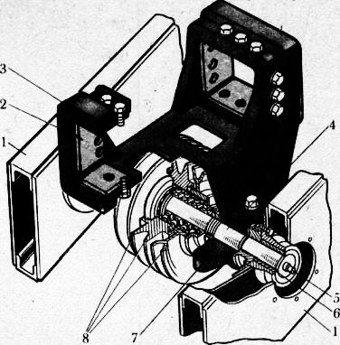
Рис. 1. Седловой подшипник канатного механизма напора:
1 — балка, 2—вкладыш, 3 — седло, 4 — вал, 5 — пресс-масленка, 6 — втулка, 7 — хомут, 8 — блоки
Схема, при которой усилие напора зависит от натяжения каната подъема, ковша, а машинист может лишь уменьшить напор, называется зависимой. Схема механизма напора, при которой усилие напора может быть увеличено или уменьшено машинистом независимо от степени натяжения подъемного каната, называется независимой. При комбинированной схеме механизма напора, объединяющей первые две, усилие напора зависит от натяжения каната, но при включении независимой части механизма может быть по желанию машиниста увеличено.
В независимом канатном механизме напора подъемный канат навит одним концом на подъемный барабан, другой конец каната закреплен в точке А к стреле. При подъеме ковша не возникает никакого усилия, которое заставило бы рукоять выдвигаться. Наоборот, так как участок каната, заключенный между блоком ковша и головными блоками, располагается при копании под углом не более 45…60° к рукояти, то при натяжении каната рукоять не только поворачивается против часовой стрелки (подъем ковша), но и стремится вдвинуться. Усилие, направленное на возврат рукояти, очень большое. Например, у экскаватора Э-652Б при копании оно может быть более 50 кН. Если нет необходимости выдвигать рукоять, то она удерживается тормозом напорно-возвратного барабана (тормоз напора), который воспринимает усилие возврата, передающееся через укрепленный на заднем конце рукояти уравнительный блок, напорный канат, барабан и цепь.
Если необходимо выдвинуть рукоять для заглубления ковша в грунт, включают фрикционную муфту звездочки, при вращении которой по часовой стрелке движение через цепь, барабан, канат (оба конца которого закреплены на барабане) и блок передается на рукоять. Налор будет зависеть только от силы, с которой затянута фрикционная муфта независимо от усилия натяжения подъемных канатов.
При вращении барабана по часовой стрелке возвратный канат отпускается настолько, насколько подтягивается напорный канат. Блок, огибаемый канатом, обеспечивает одинаковое натяжение обеих его ветвей.
При выдвижении рукояти усилие в канате, создаваемое фрикционной муфтой барабана, должно преодолеть не только сопротивление врезанию ковша в грунт («отпор» грунта), но и ту силу, с которой канат стремится вдвинуть рукоять. Следовательно, фрикционная муфта механизма напора должна включаться с большой силой, причем для его вращения потребляется значительная мощность. Поэтому на экскаваторах с независимым напором при одновременных подъеме и напоре, необходимых при копании, резко увеличивается нагрузка на двигатель. Машинист во избежание остановки двигателя включает механизм напора периодически, рывками подавая рукоять вперед, и выключает напор тогда, когда снижается частота вращения вала двигателя. Неравномерность нагрузок отрицательно сказывается на работе механизма и двигателя.
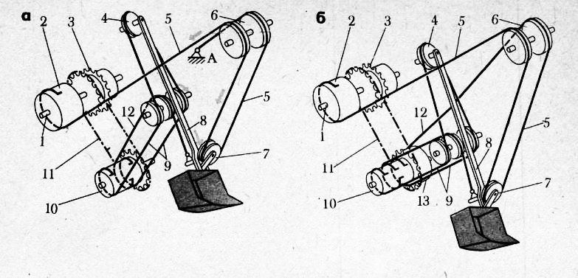
Рис. 2. Схемы независимого (а) и комбинированного (б) канатных механизмов напора:
1 — вал главной лебедки, 2, 3, 10, 13 — барабаны, 4, 6, 7 — блоки, 5, 9, 12 — канаты, 8 — рукоять, 11 — роликовая цепь
Можно достичь равномерной работы и срезания плавной стружки путем включения фрикционной муфты механизма напора с постоянной пробуксовкой во время копания. Так работать может только опытный машинист. Однако на трение фрикционной муфты идет значительная мощность, при этом сильно нагревается фрикционная муфта, изнашиваются накладки, а также снижается полезная мощность двигателя, используемая для срезания стружки грунта. Основной недостаток независимого напора — неравномерность нагрузки механизмов и двигателя экскаватора, увеличение нагрузки двигателя, что вызывается необходимостью преодолевать с помощью механизма напора усилие, противодействующее выдвижению рукояти и создаваемое натяжением подъемного каната.
Комбинированный механизм напора отличается от независимого тем, что один конец каната крепится на барабане, приваренном к барабану, и навивается на него.
Цель такой запасовки каната — уравновесить усилие на блоке, препятствующее выдвижению рукояти. При натяжении каната натягивается и тот конец его, который закреплен на барабане. Барабаны стремятся повернуться по часовой стрелке, причем натягивается также канат.
Канат передает на блок усилие напора, которое нейтрализует действие ветвей каната, сходящих с блока. При увеличении усилия на блоке увеличивается и окружное усилие на барабане. Диаметр барабана подбирают таким, чтобы не только уравновесить рукоять, но и создать некоторый излишек напорного усилия, необходимый для преодоления «отпора» грунта при копании.
Эта часть механизма напора является зависимой, так как усилие напора создается за счет натяжения каната. Однако диаметр барабана примерно в два раза меньше, чем при зависимом напоре, так как в данном случае нужно только удерживать ковш от выглубления во время копания, когда канат уже натянут с достаточной силой.
Для врезания в твердый грунт с поверхности, а также для выдвижения максимально подтянутой рукояти с груженым ковшом используют независимую часть механизма — фрикционную муфту звездочки, включаемую при этом с небольшим усилием и передающую дополнительное усилие напора на рукоять аналогично независимому механизму напора.
В большинстве случаев при копании грунта не приходится пользоваться муфтой звездочки, т. е. при копании не создается дополнительных нагрузок на двигатель, возникающих у экскаваторов с независимым механизмом напора при включении фрикционной муфты механизма напора. Это определяет более плавную работу и меньшую нагрузку двигателя при комбинированном механизме напора. Преимуществом комбинированной схемы напора является также более легкое управление ковшом при копании, так как при правильной разработке забоя уравновешенную рукоять не нужно с большой силой удерживать от выдвижения тормозом (в отличие от зависимой схемы) или выдвигать, включая фрикционную муфту напора (в отличие от независимой схемы).
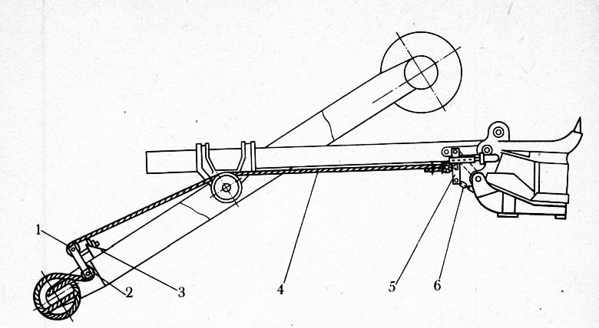
Рис. 3. Механизм открывания днища ковша экскаватора ЭО-4112:
1 — блок, 2, 5 — рычаги, 3— мембранный пневмотолкатель, 4 — канатик, 6 — цепь
Экскаваторы 3-й размерной группы оборудованы безнапорной прямой лопатой, которую называют еще маятниковой. У такой лопаты рукоять соединена со стрелой шарнирно, а напорные движения ковша осуществляются опусканием стрелы под действием нагрузки от веса оборудования.
Механизм открывания днища ковша предназначен для выдергивания засова днища прямой лопаты во время разгрузки ковша. Механизм должен создавать в любом положении рукояти ковша постоянное слабое натяжение канатика, прикрепленного к рычагу засова днища ковша, а также достаточное усилие при открывании днища, когда нужно выдернуть засов, прижатый весом днища и заполнившего ковш грунта.
На стреле экскаватора установлен мембранный пневмотолкатель, шток которого шарнирно соединен с рычагом, качающимся на пальце. На другом конце рычага укреплен оттяжной блок, огибаемый канатиком. Один конец канатика навит на компенсирующий барабан, установленный на напорном барабане, а второй закреплен на рычаге, соединенном цепью с рычагом засова днища ковша. Блок удерживается в крайнем правом положении пружиной, а рычаг оттягивается вправо пружиной рычага засова днища. Натяжение канатика регулируют дайкой.
При подаче сжатого воздуха в мембранный пневмотолкатель блок перемещается и канат, поворачивая рычаг, вытягивает засов днища.

